Информационная система «Управление бюджетным процессом Ленинградской области»
Подсистема бюджетного учета учреждений

Рабочая инструкция по документу «Инвентаризационная опись (сличительная ведомость) ценных бумаг (ф. 0504081)»
на 26 листах

2026 год

Оглавление
ТЕРМИНЫ И ОПРЕДЕЛЕНИЯ 4
УЧАСТНИКИ ПРОЦЕССА 4
1 ЭТАП СОЗДАНИЕ ДОКУМЕНТА 5
2 ЭТАП ПОДПИСАНИЕ ОТВЕТСТВЕННЫМ ЛИЦОМ 13
3 ЭТАП ПОДПИСАНИЕ ОТВЕТСТВЕННЫМ ЛИЦОМ ОБЪЯСНЕНИЙ ПРИЧИН РАСХОЖДЕНИЙ 15
4 ЭТАП ПОДПИСАНИЕ ЧЛЕНАМИ КОМИССИИ 17
5 ЭТАП ПОДПИСАНИЕ ПРЕДСЕДАТЕЛЕМ КОМИССИИ 20
6 ЭТАП ОТРАЖЕНИЕ В УЧЕТЕ 22
7 ЭТАП ОЗНАКОМЛЕНИЕ БУХГАЛТЕРА С РЕЗУЛЬТАТОМ ИСПОЛНЕНИЯ ЗАДАЧИ 25

Инвентаризационная опись ценных бумаг (ф. 0504081) применяется для отражения результатов инвентаризации ценных бумаг, а также финансовых вложений учреждений в ценные бумаги.
В Инвентаризационной описи ценных бумаг (ф. 0504081) указывается наименование ценной бумаги и ее эмитента, а также серия и номер; стоимость по номиналу единицы ценной бумаги, код валюты, в которой номинирована ценная бумага, курс Центрального банка Российской Федерации на дату проведения инвентаризации; количество принадлежащих учреждению ценных бумаг; номинальная стоимость имеющегося пакета ценных бумаг в иностранной валюте (в рублевом эквиваленте, рассчитанном по курсу, указанному в описи), в рублях; первоначальная стоимость ценных бумаг в рублях.
Инвентаризационная опись ценных бумаг (ф. 0504081) подписывается председателем и всеми членами комиссии учреждения, осуществляющей инвентаризацию.
Инвентаризационная опись ценных бумаг (ф. 0504081) формируется ответственным исполнителем бухгалтерской службы по коду счета, ответственному лицу и месту (подразделению) проведения инвентаризации на основании Решения (ф. 0510439) не позднее дня начала инвентаризации.

ТЕРМИНЫ И ОПРЕДЕЛЕНИЯ
Обозначение, сокращение | Определение
ДГУ | Подсистема, реализованная на платформе 1С: Документооборот
Подсистема бюджетного учета учреждений, ПБУУ | Подсистема автоматизации бюджетного (бухгалтерского) учета финансового – хозяйственной деятельности, а также формирования бухгалтерских проводок, регламентированной бюджетной, налоговой и статистической отчетности казенных, бюджетных, автономных учреждений Ленинградской области
УКЭП, ЭП | Квалифицированная электронная подпись – наличие ключа электронной подписи (уникальная последовательность символов для создания электронной подписи) и ключа проверки электронной подписи (уникальная последовательность символов, однозначно связанная с ключом электронной подписи и предназначенная для проверки подлинности электронной подписи), указанного в сертификате
ПЭП | Электронная подпись, которая посредством использования кодов, паролей или иных средств подтверждает факт формирования электронной подписи определенным лицом

УЧАСТНИКИ ПРОЦЕССА
Обозначение, сокращение | Определение
Бухгалтер | Лицо ответственное за ведение бухгалтерского учета
Член Комиссии | Члены комиссии
Председатель Комиссии | Председатель комиссии
МОЛ | Лицо, на ответственном хранение которого, находятся ценные бумаги

ЭТАП СОЗДАНИЕ ДОКУМЕНТА
Начало процесса в ДГУ.
  - Выполните авторизацию, используя учетные данные пользователя с ролью «Бухгалтер»
  - Документ формирует ответственный исполнитель бухгалтерской службы по коду счета, месту (подразделению) проведения инвентаризации на основании Решения (ф. 0510439) не позднее дня начала инвентаризации.
  - В задаче «Создание инвентаризационной описи на основании "Решение о проведении инвентаризации (ф. 0510439)…» после нажатия кнопки «Создать» Ответственным исполнителем автоматически будут созданы инвентаризационные описи.
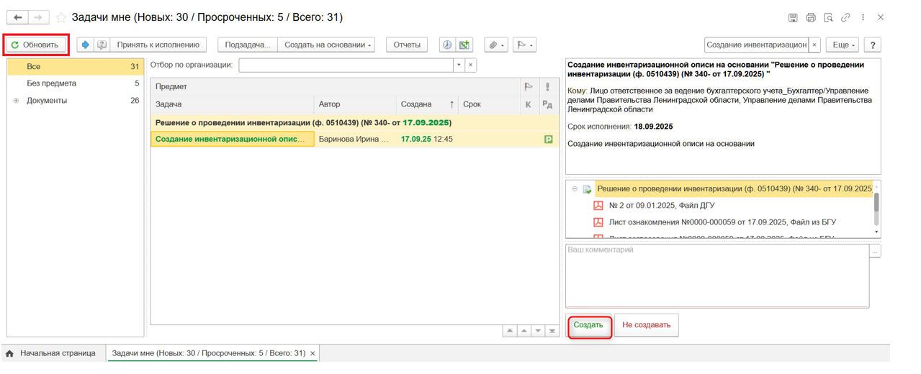
  - Автоматически в ДГУ будет создана инвентаризационная опись (раздел «Документы и файлы» и открыть «Документы внутренние»).
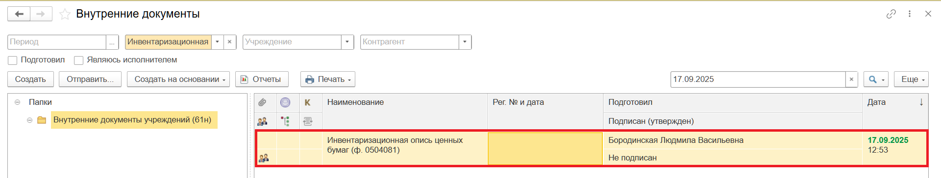
Автоматически создадутся задачи-напоминания. Срок задачи указан «минус один день» от даты начала инвентаризации из Решения о проведении инвентаризации (с учетом выходных дней).
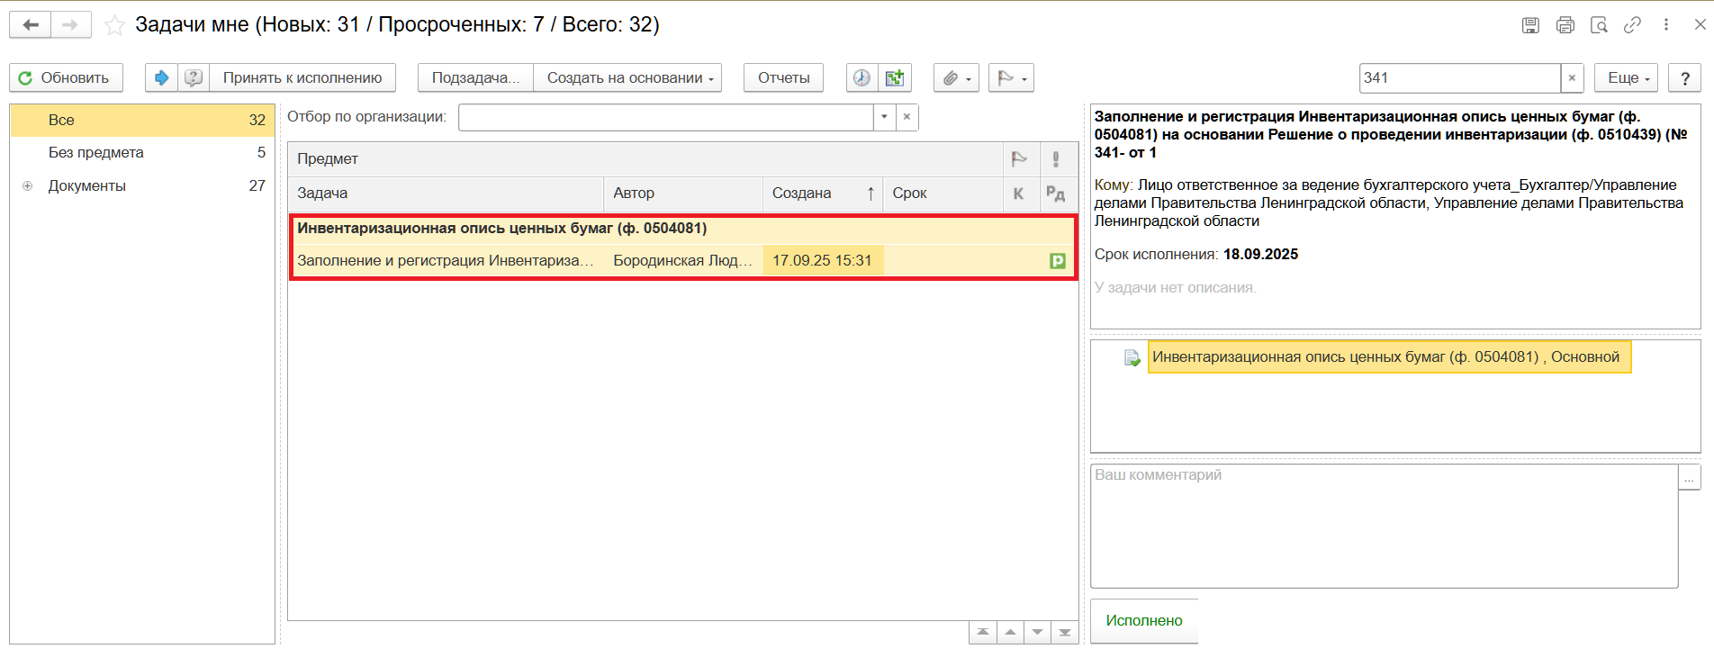
Создастся запись в календаре с вышеуказанным сроком по задаче «Заполнение и регистрация инвентаризационной описи на основании “Решение о проведении инвентаризации (ф. 0510439)”. Раздел «Главное» – «Мой календарь».
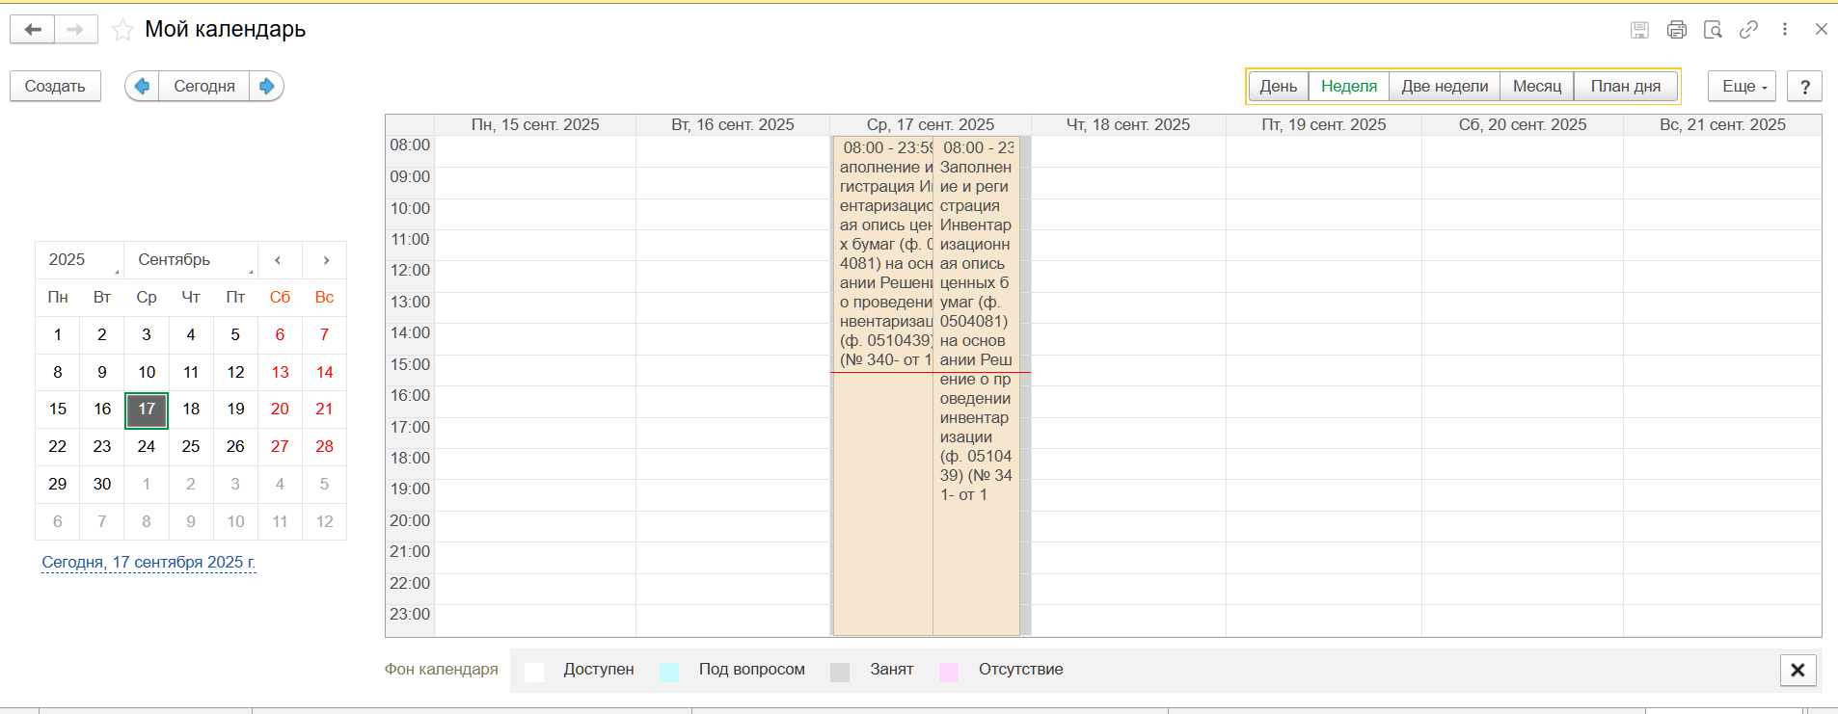
  - Зайти в раздел «Документы и файлы» и открыть «Документы внутренние».
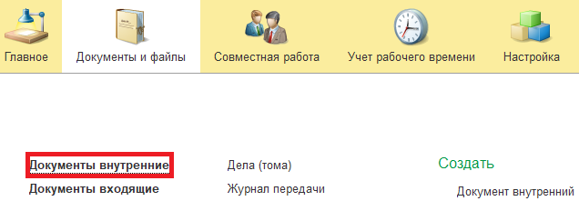
  - Открыть предмет задачи.
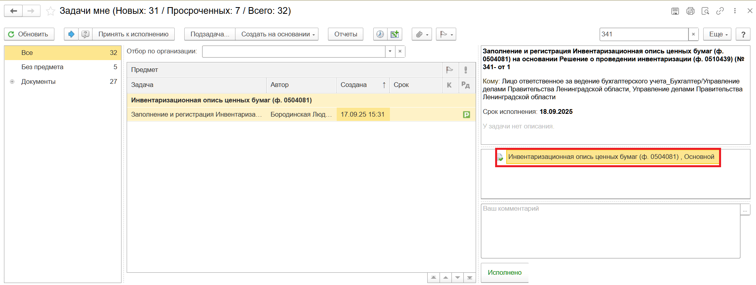
  - Перейти на закладку «Электронный документ».
При переходе на закладку «Электронный документ» выйдет сообщение «Для работы с электронной формой документ должен быть записан. Записать?». Нажмите «Да».
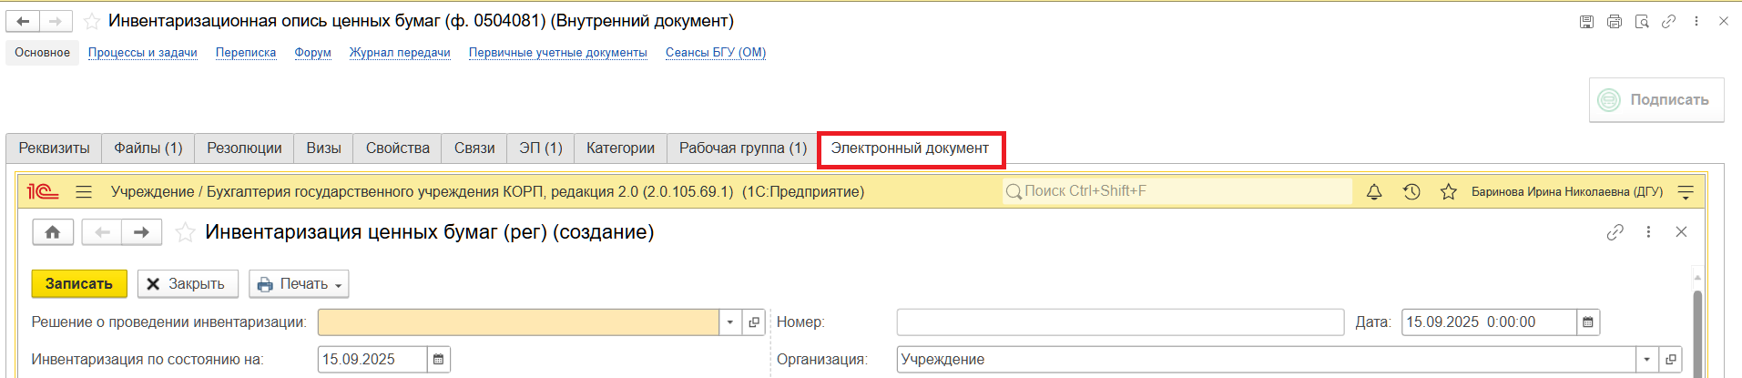
  - Реквизиты «Организация» и «Дата» шапки документа «Инвентаризационная опись ценных бумаг (ф. 0504081)» заполняются автоматически.
В шапке документа указывается «Решение о проведении инвентаризации», в соответствии с которым проводится инвентаризация на счетах. Открывается окно «Выбор данных из Решения с учетом изменений» со строками по счетам, соответствующим формируемой описи. Выделить галочкой нужные строки и нажать кнопку «Выбрать строки».
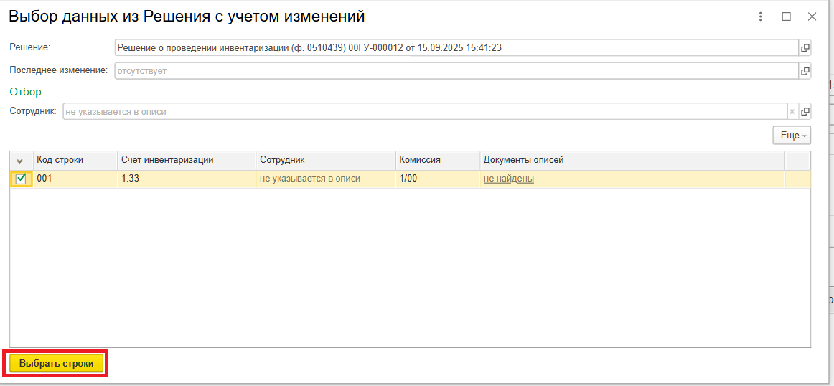
Выйдет информационное сообщение, что документ успешно заполнен на основании «Решения о проведении инвентаризации». Нажмите кнопку «ОК».
  - После этого будет автоматически заполнена закладка «Комиссия» составом инвентаризационной комиссии, а также реквизиты в шапке документа «Инвентаризационная опись ценных бумаг (ф. 0504081)».
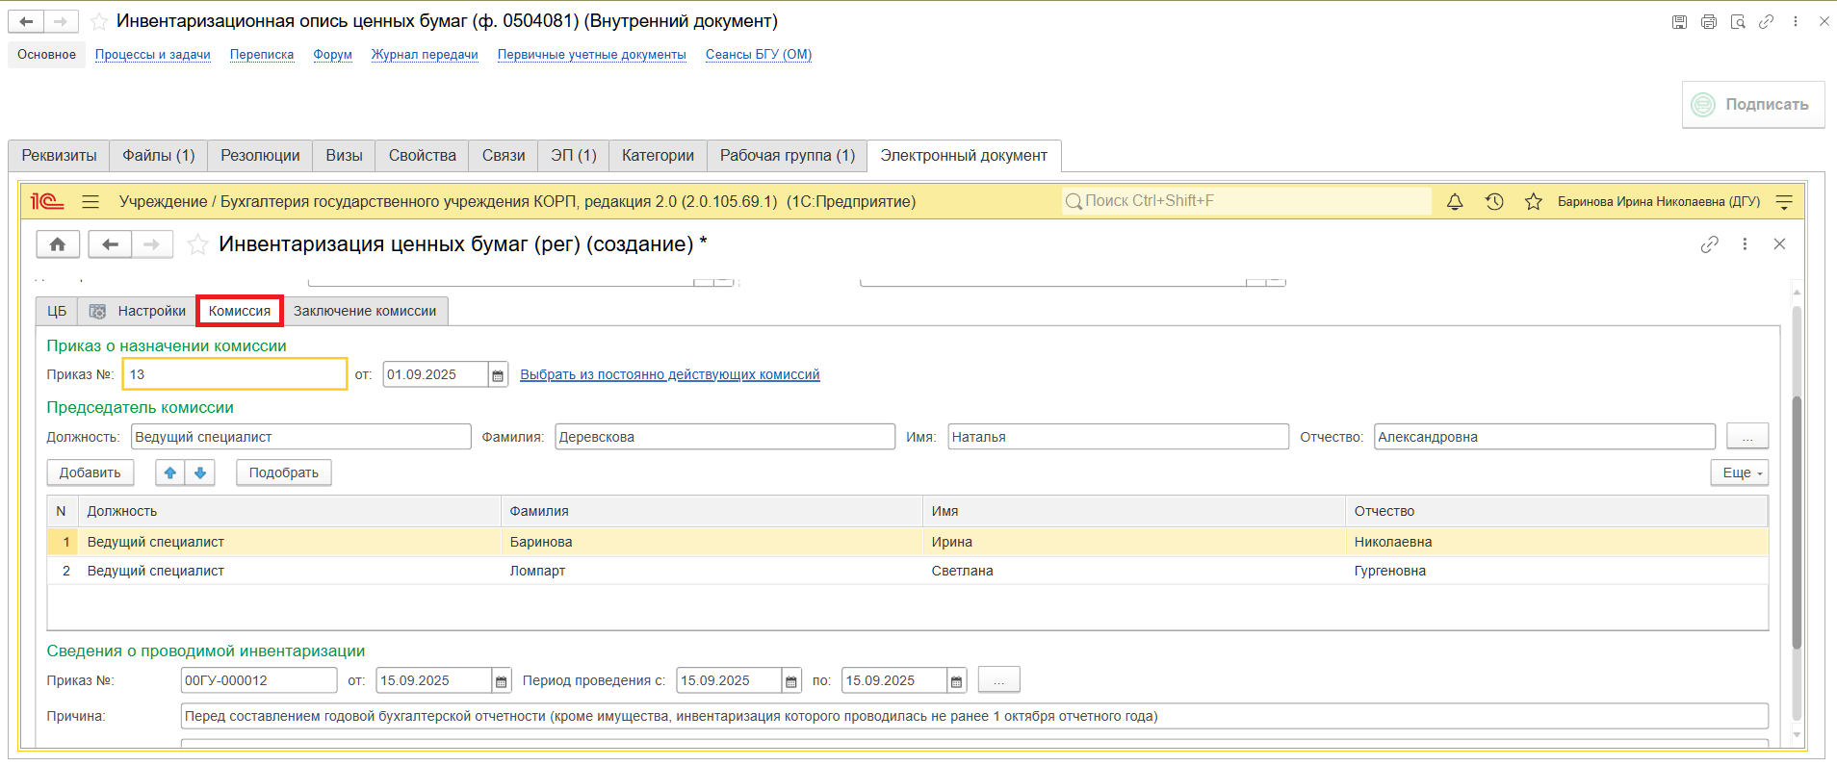
В подвале закладки «Комиссия» заполнить даты подписания ответственным лицом и комиссией.
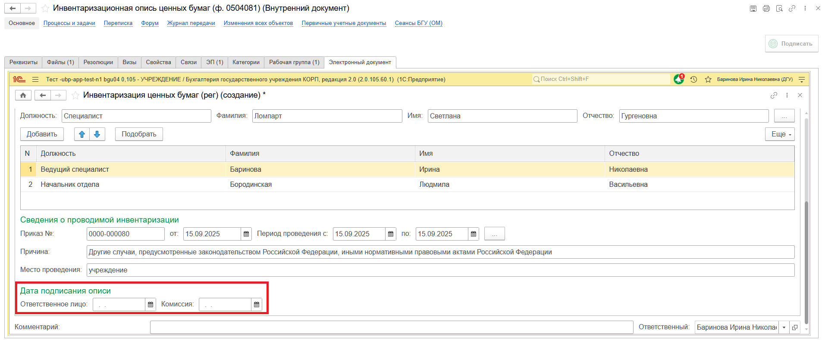
  - В шапке документа при необходимости заполнить реквизиты:
    - Контрагент;
    - Договор;
    - МОЛ.
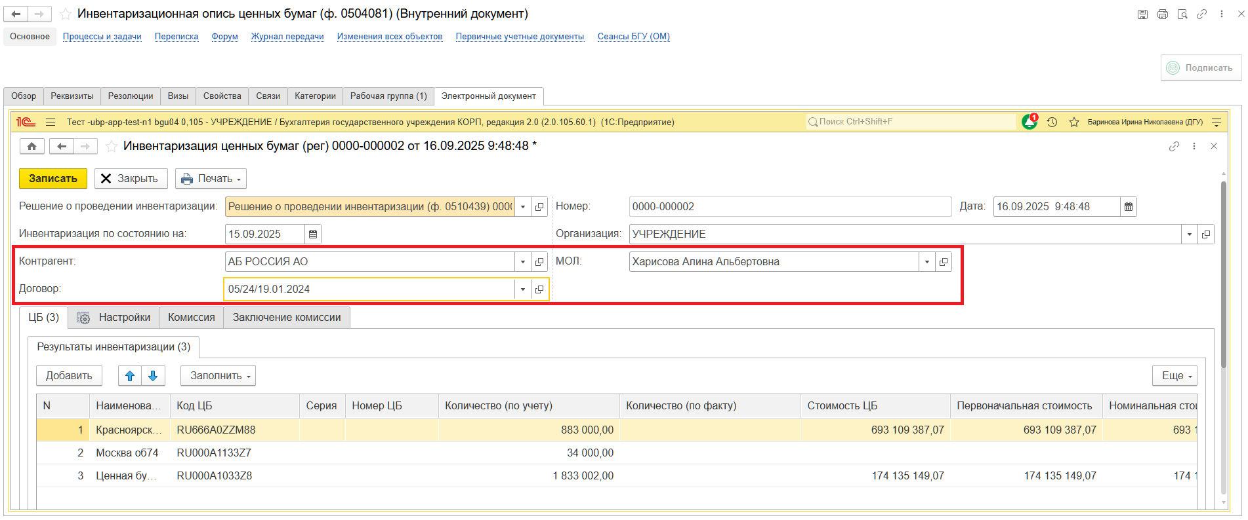
  - На закладке «Настройки» заполнить реквизиты, по которым будет осуществлён отбор ценных бумаг:
    - ИФО (или поставить флаг «Без ограничения»);
    - Счет;
    - Вид ЦБ;
    - Номинал ЦБ;
    - флаг «Группировать по ЦБ при печати ф.0504081».
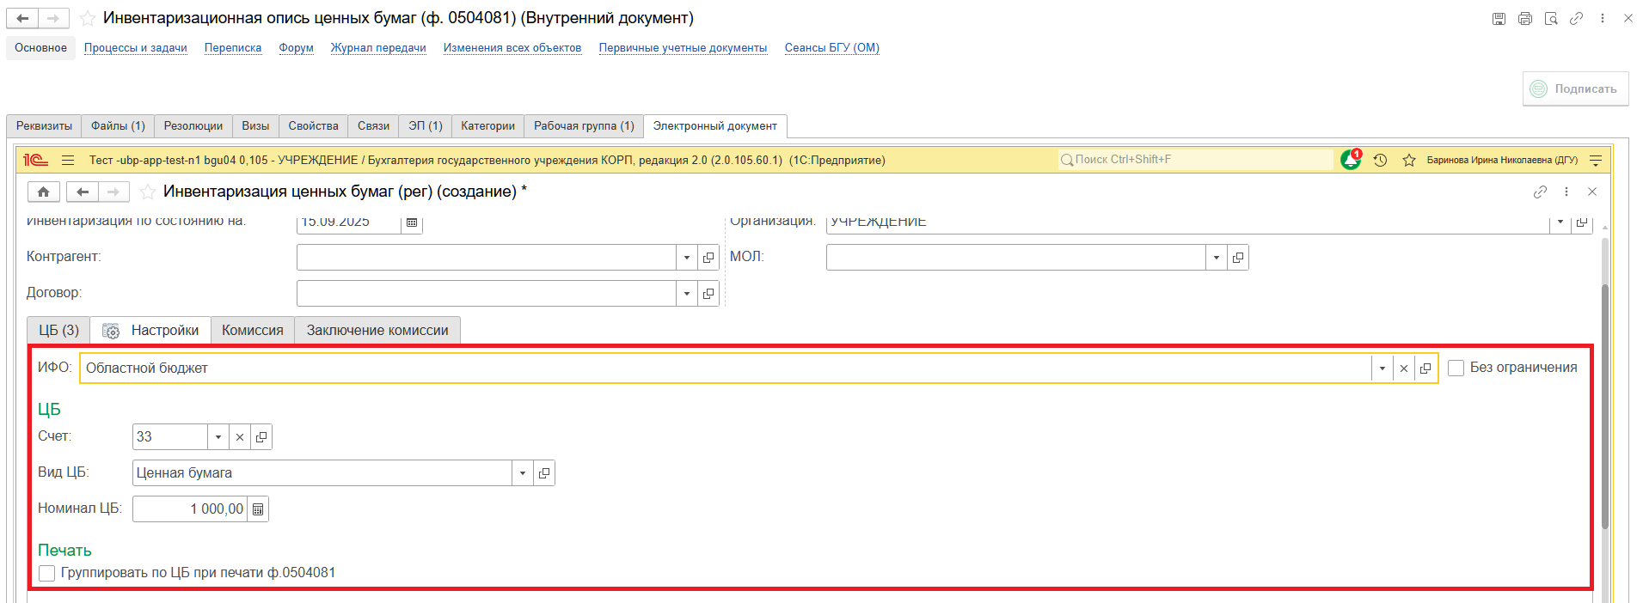
  - На закладке «ЦБ» нажать кнопку «Заполнить». Далее нажать «По данным бух. учета (ЦБ)» для заполнения табличной части по данным бухгалтерского учета, затем «Фактическое наличие ЦБ по данным бух. учета» для заполнения фактического наличия.
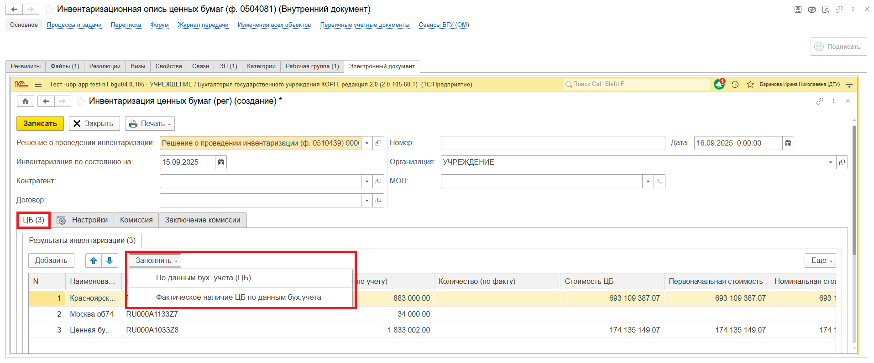
  - На закладке «Заключение комиссии» заполнить поле «Заключение комиссии».
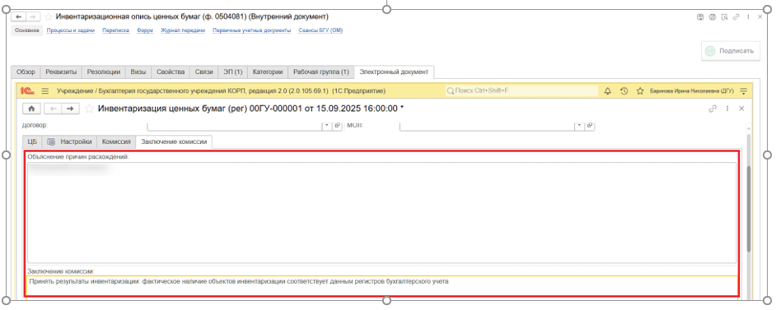
  - Нажать кнопку «Записать».
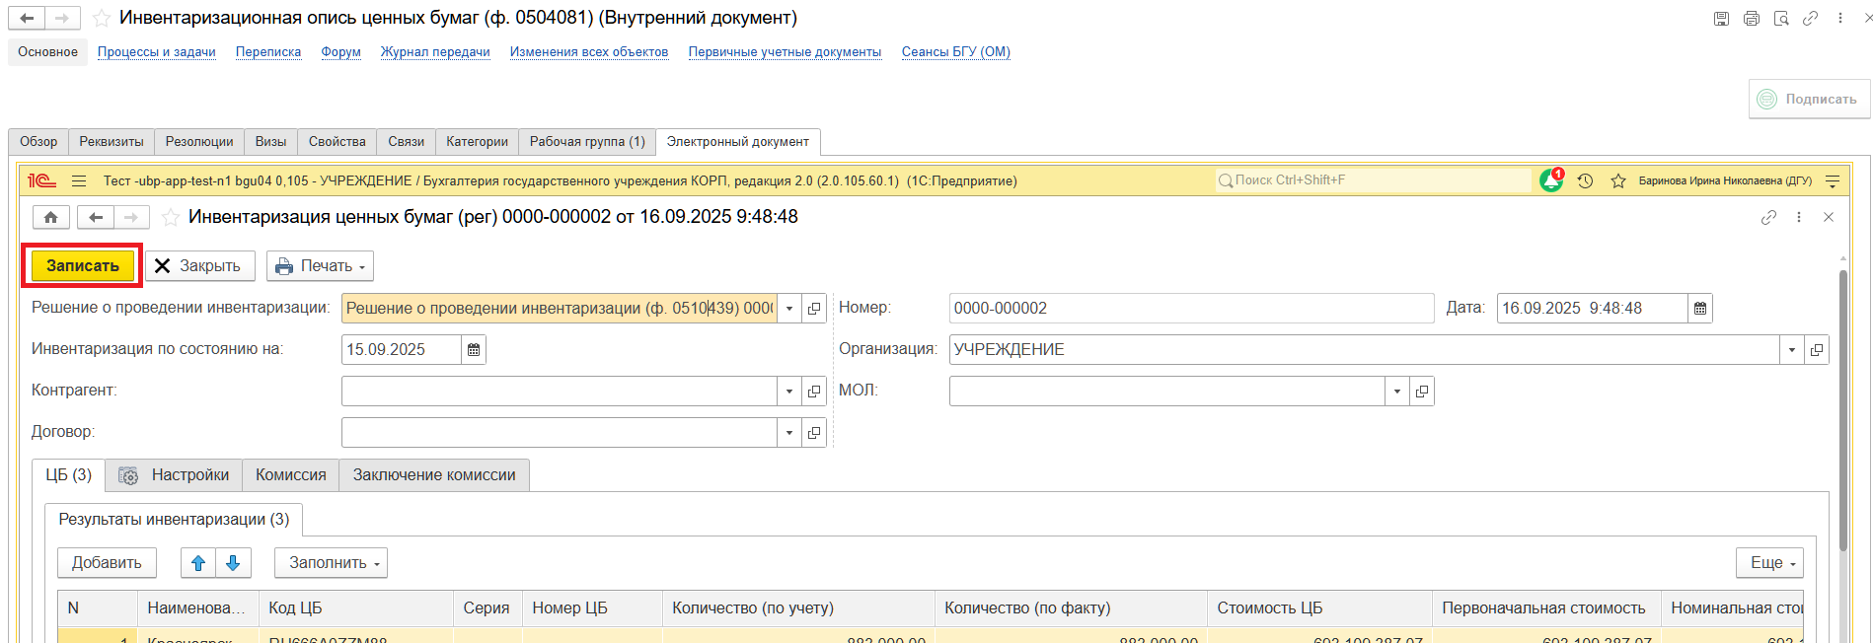
  - Нажать кнопку в нижней левой части экрана «Отправить на подписание».
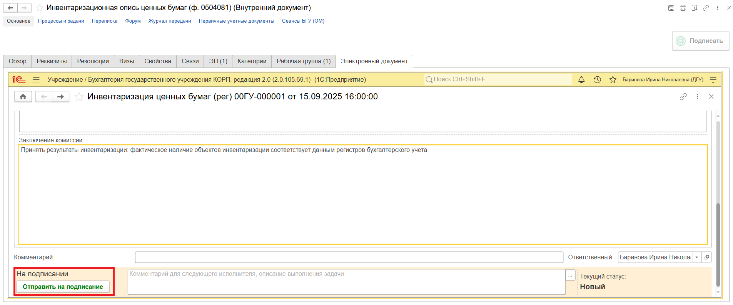
  - Нажать кнопку «Закрыть».
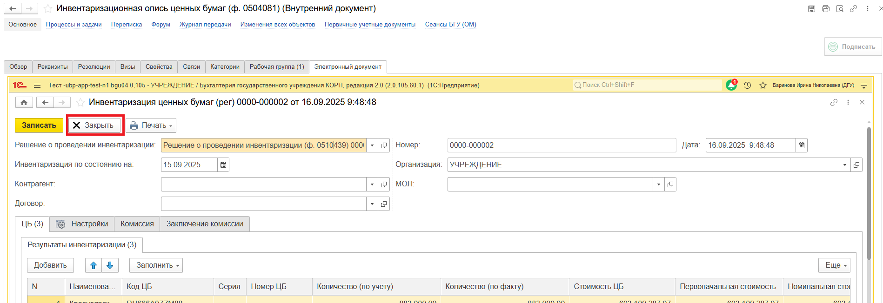
  - Нажать кнопку «Зарегистрировать».
  - Откроется окно запуска процесса по шаблону «Инвентаризационная опись ценных бумаг (ф. 0504081)». Нажать кнопку «Перейти к запуску процесса».
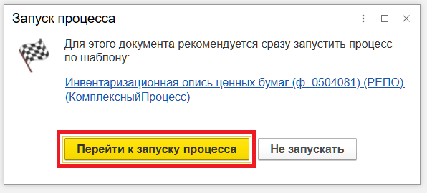
  - Нажать кнопку «Стартовать и закрыть».
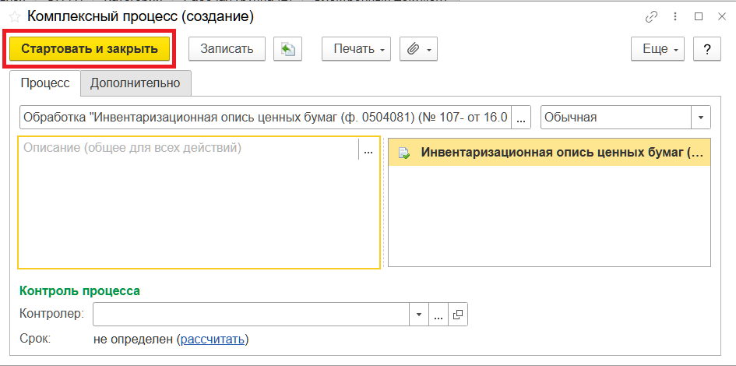
  - Для проверки запуска процесса открыть вкладку «Процессы и задачи», проверить, кому назначена задача. В нижней таблице выделить процесс, далее через контекстное меню выберите «Обновить».
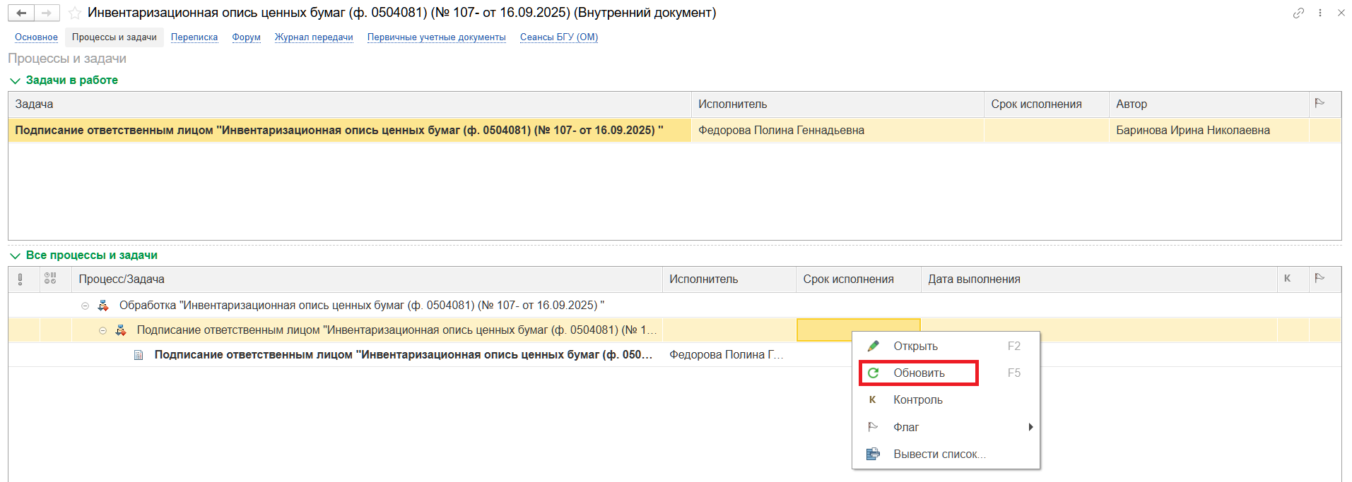
  - В ПБУУ «Инвентаризационная опись ценных бумаг (ф. 0504081)» создастся автоматически.
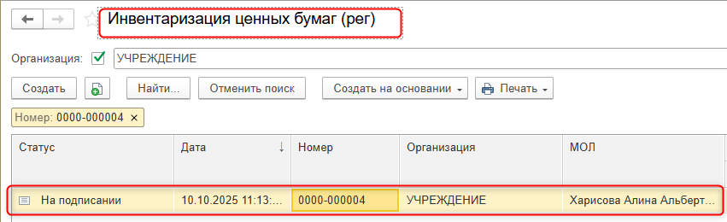

ЭТАП ПОДПИСАНИЕ ОТВЕТСТВЕННЫМ ЛИЦОМ

Продолжение процесса в ДГУ.
  - Выполнить авторизацию, используя учетные данные пользователя с ролью «Ответственное лицо (МОЛ)».
  - На начальной странице обновите раздел «Задачи мне». В списке задач отобразится задача «Подписание ответственным лицом «Инвентаризационная опись ценных бумаг (ф. 0504081) …». Выделите задачу из списка и нажмите кнопку «Принять к исполнению».
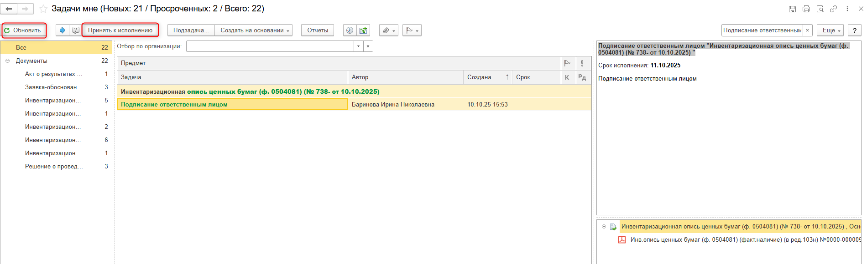
  - В предмете задачи «Инвентаризационная опись ценных бумаг (ф. 0504081) …» открыть pdf-файлы для ознакомления. При первом открытии pdf-файла выходит окно "Как открыть файл?". Установить флаг "Всегда открывать только для просмотра". Далее такое окно выходить не будет.
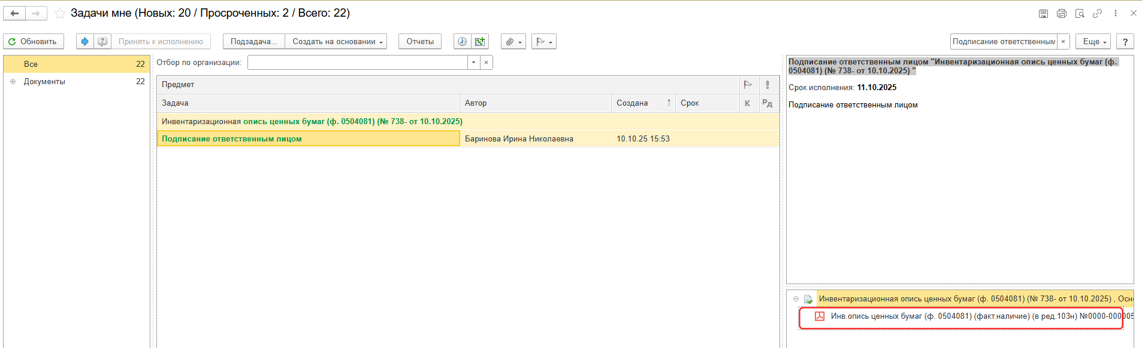
  - Нажать на кнопку «Подписать ПЭП». Далее в открывшимся окне «Подписание документов» нажать на кнопку Подписать».
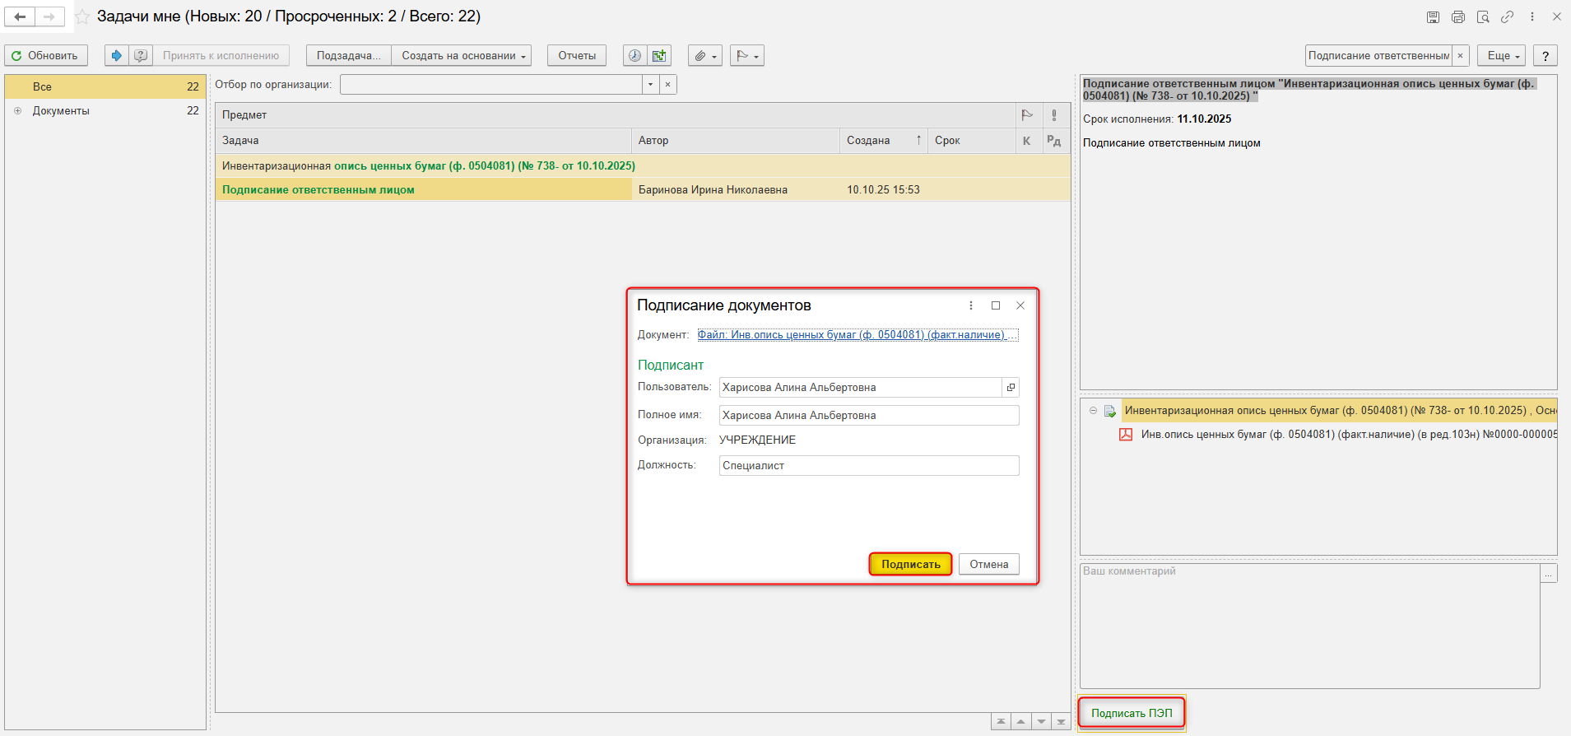

ЭТАП ПОДПИСАНИЕ ОТВЕТСТВЕННЫМ ЛИЦОМ ОБЪЯСНЕНИЙ ПРИЧИН РАСХОЖДЕНИЙ
Продолжение процесса в ДГУ.
  - Выполнить авторизацию, используя учетные данные пользователя с ролью «Ответственное лицо (МОЛ)».
  - На начальной странице обновите раздел «Задачи мне». В списке задач отобразится задача «Подписание ответственным лицом объяснение причин расхождения «Инвентаризационная опись ценных бумаг (ф. 0504081) …». Выделите задачу из списка и нажмите кнопку «Принять к исполнению».
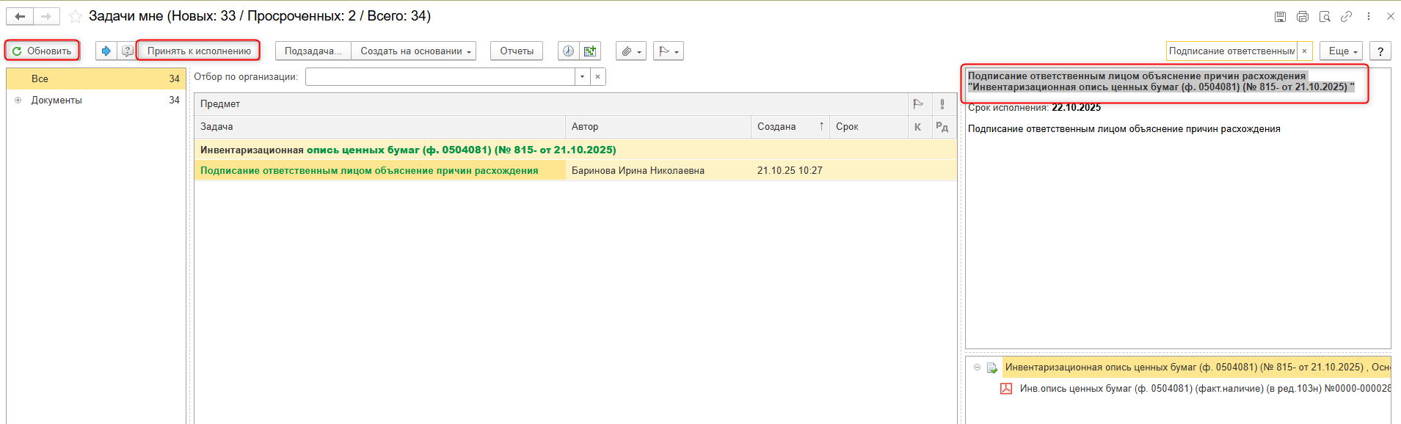
  - Открыть предмет задачи «Подписание ответственным лицом объяснение причин расхождения «Инвентаризационная опись ценных бумаг (ф. 0504081) …».
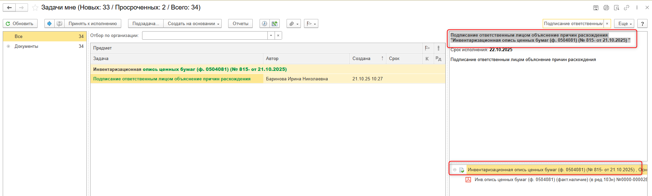
  - Перейти на закладку «Электронный документ».
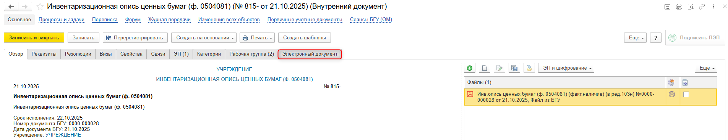
  - На закладке «Заключение комиссии». Написать объяснение причин расхождений.
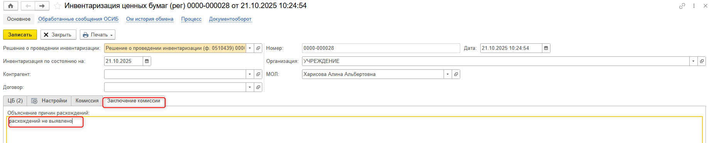
  - Нажать «Записать». «Закрыть».
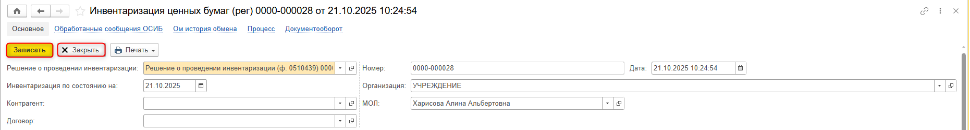
  - Нажать на кнопку «Подписать ПЭП». Далее в открывшимся окне «Подписание документов» нажать на кнопку Подписать».
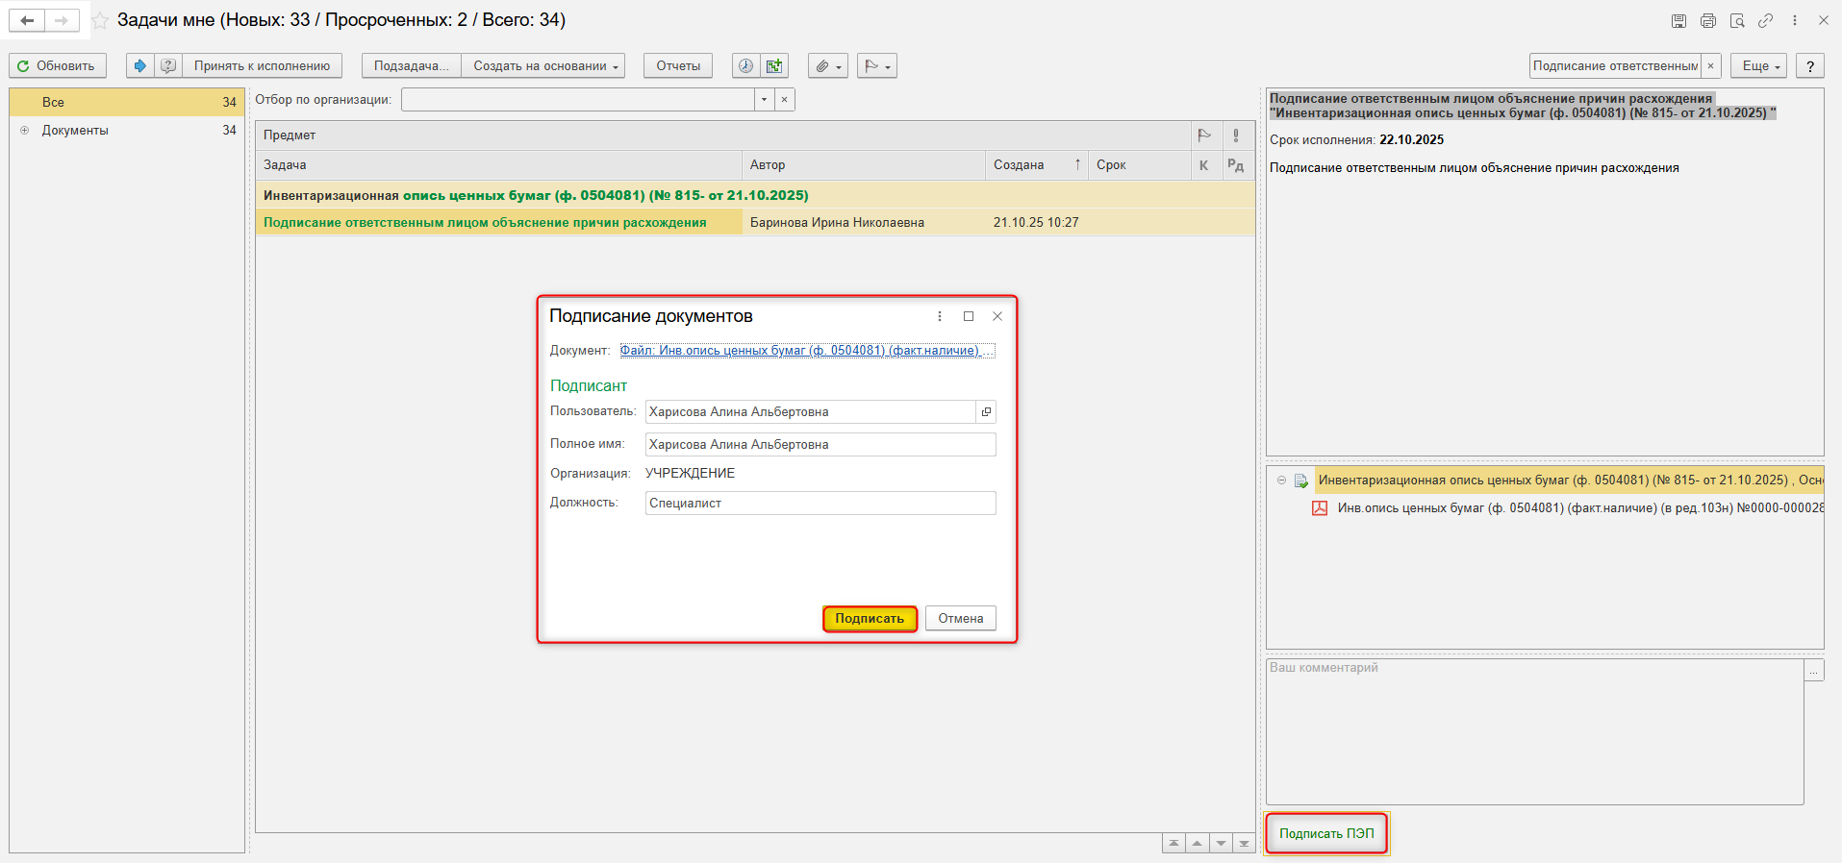

ЭТАП ПОДПИСАНИЕ ЧЛЕНАМИ КОМИССИИ
Продолжение процесса в ДГУ.
  - Выполнить авторизацию, используя учетные данные пользователя с ролью «Член комиссии».
  - На начальной странице обновить «Задачи мне». В списке задач отразится задача «Подписание членами комиссии «Инвентаризационная опись ценных бумаг (ф. 0504081) …». Выделить задачу из списка задач щелчком клавиши мыши. Нажать кнопку «Принять к исполнению».
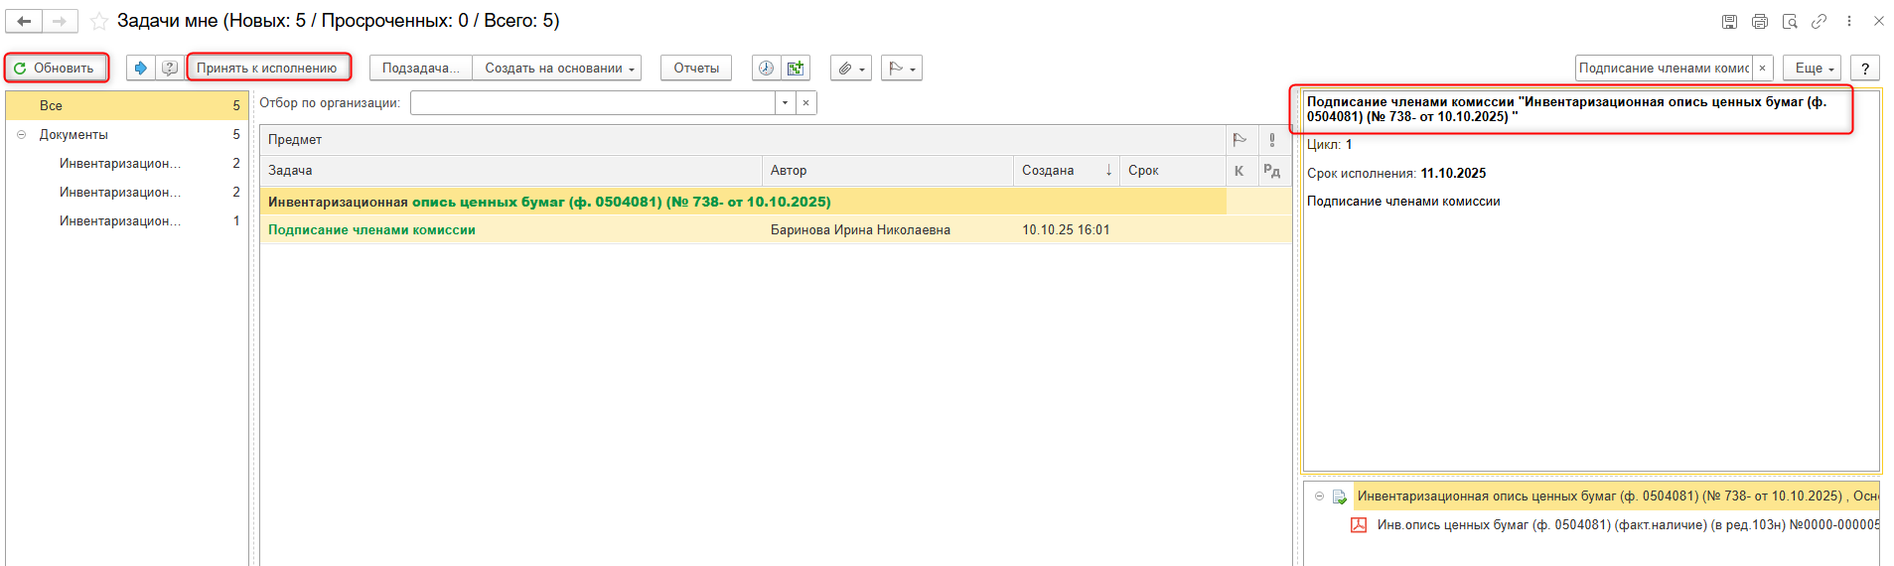
  - В предмете задачи «Инвентаризационная опись ценных бумаг (ф. 0504081) …» открыть pdf-файлы для ознакомления.
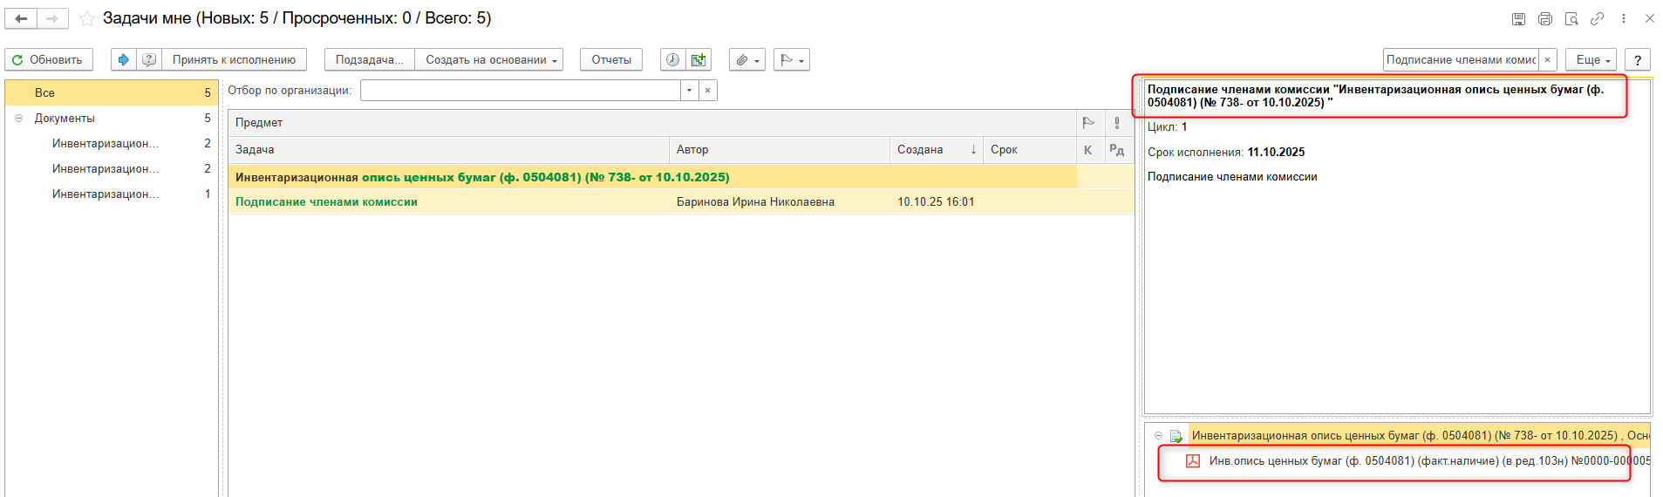
  - Нажать на кнопку «Подписать ПЭП». Далее в открывшимся окне «Подписание документов» нажать на кнопку Подписать».
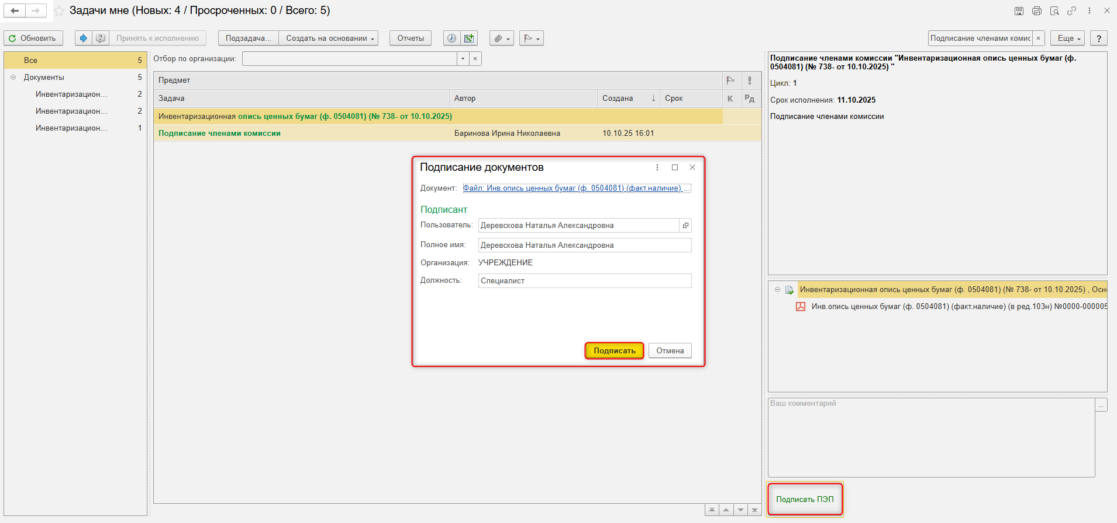
  - В случае отсутствия члена комиссии, Бухгалтер, инициировавший создание документа, открывает задачу, отсутствующего члена комиссии на закладке «Процессы и задачи».
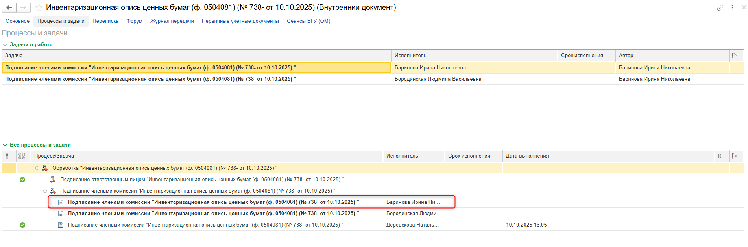
  - Нажать на кнопку  «Перенаправить задачу другому исполнителю»
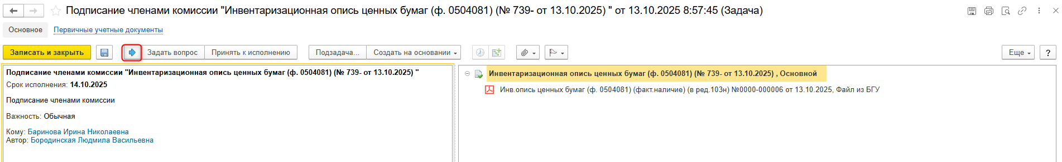
  - Выбрать председателя комиссии и написать причину перенаправления задачи. Нажать «Перенаправить». Обязательно прикрепить объяснения о причинах отсутствия члена комиссии.
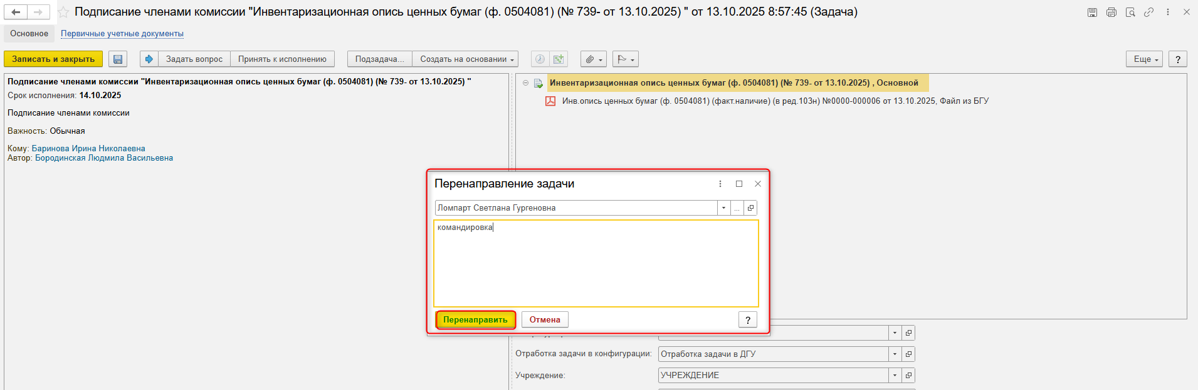Председателю комиссии придет задача Подписание Раздела 2 членами комиссии Инвентаризационная опись БСО и денежных документов. Нажать на кнопку «Исполнить без подписания». Задача будет исполнена, процесс пойдет дальше. В печатной форме визуализации подписи не будет.
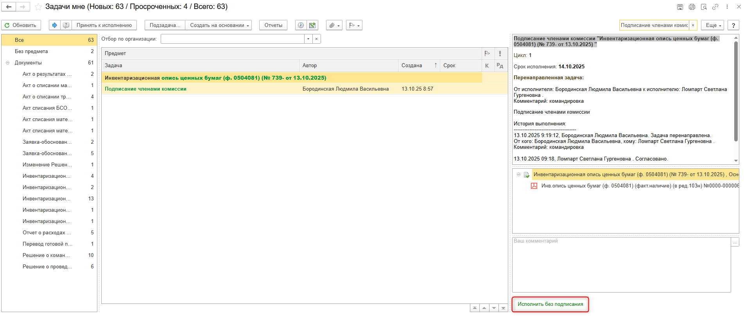

ЭТАП ПОДПИСАНИЕ ПРЕДСЕДАТЕЛЕМ КОМИССИИ

Продолжение процесса в ДГУ.
  - Выполнить авторизацию, используя учетные данные пользователя с ролью «Председатель комиссии».
  - На начальной странице обновить «Задачи мне». В списке задач отразится задача «Подписание председателем комиссии «Инвентаризационная опись ценных бумаг (ф. 0504081) …». Выделить задачу из списка задач щелчком клавиши мыши. Нажать кнопку «Принять к исполнению».
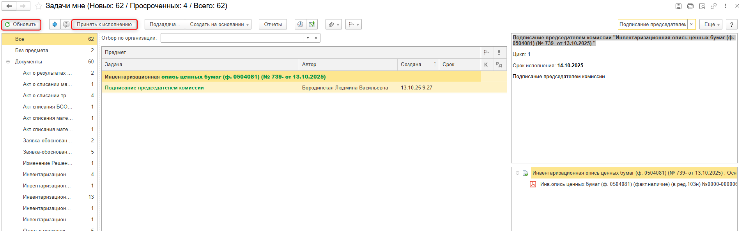

  - В предмете задачи «Инвентаризационная опись ценных бумаг (ф. 0504081) …» есть возможность открыть pdf-файл и ознакомиться с данными документа.
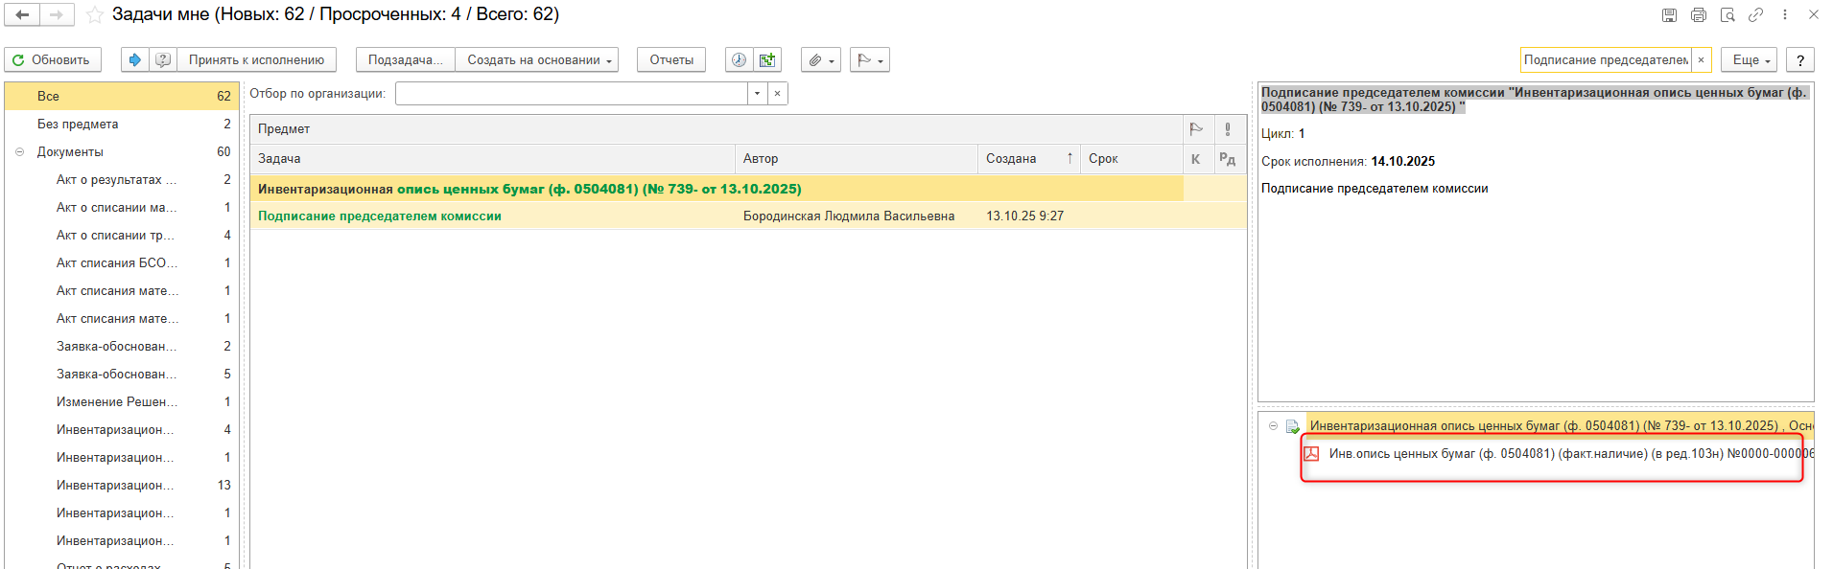
  - Нажать на кнопку «Подписать ЭП». Далее в открывшимся окне «Подпись визы согласования» нажать на кнопку Подписать».
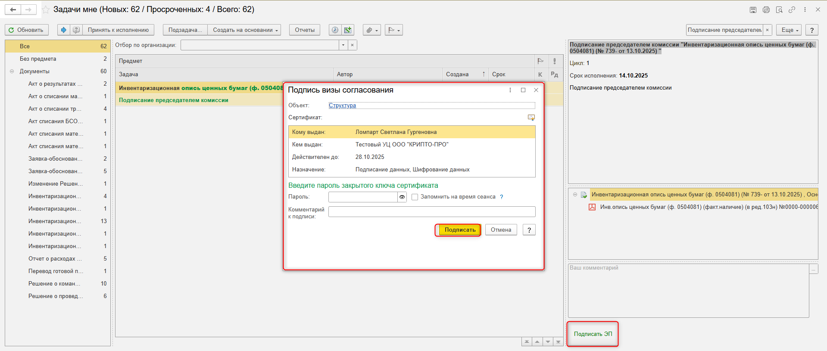

ЭТАП ОТРАЖЕНИЕ В УЧЕТЕ

Продолжение процесса в ПБУУ
  - Выполнить авторизацию, используя учетные данные пользователя с ролью «Бухгалтер».
под Бухгалтером.
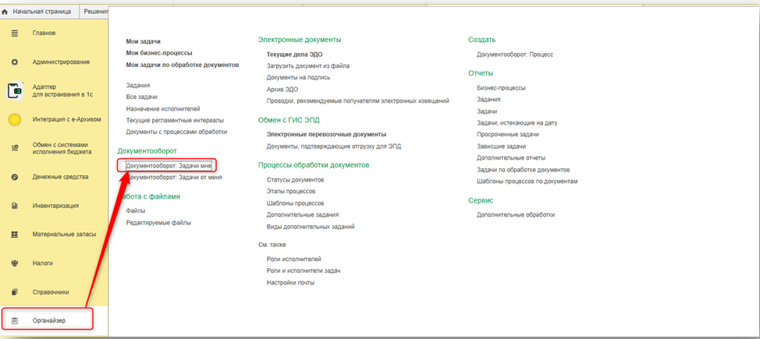
  - На начальной станице в разделе «Документооборот: задачи мне» нажать кнопку «Обновить». В списке задач отобразится задача «Отражение в учете бухгалтером «Инвентаризационная опись ценных бумаг (ф. 0504081) …»». Выделить задачу из списка задач и нажать кнопку «Принять к исполнению».
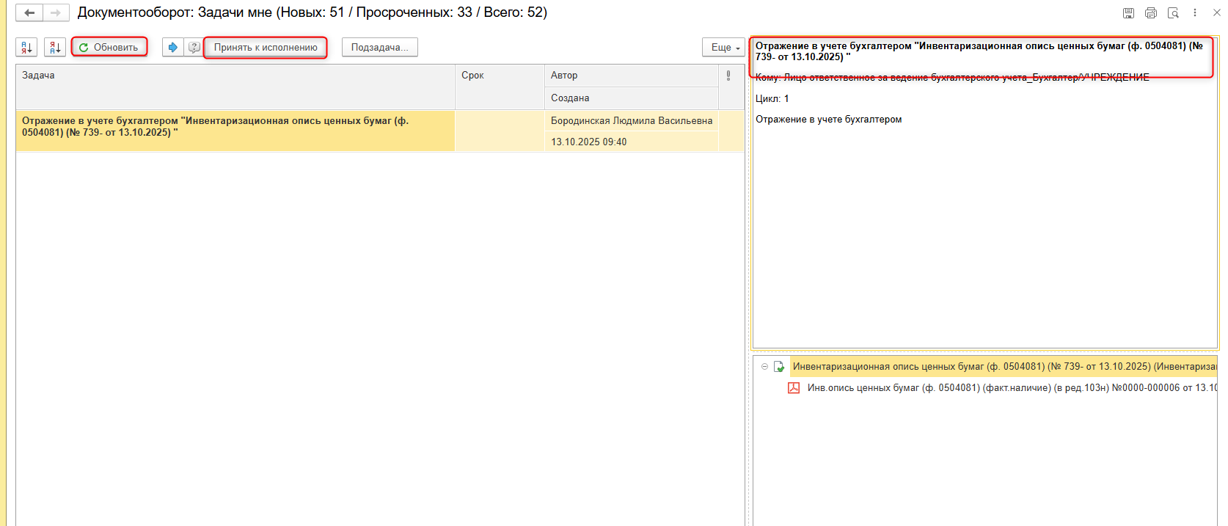
  - Открыть предмет задачи «Инвентаризационная опись ценных бумаг (ф. 0504081) …».
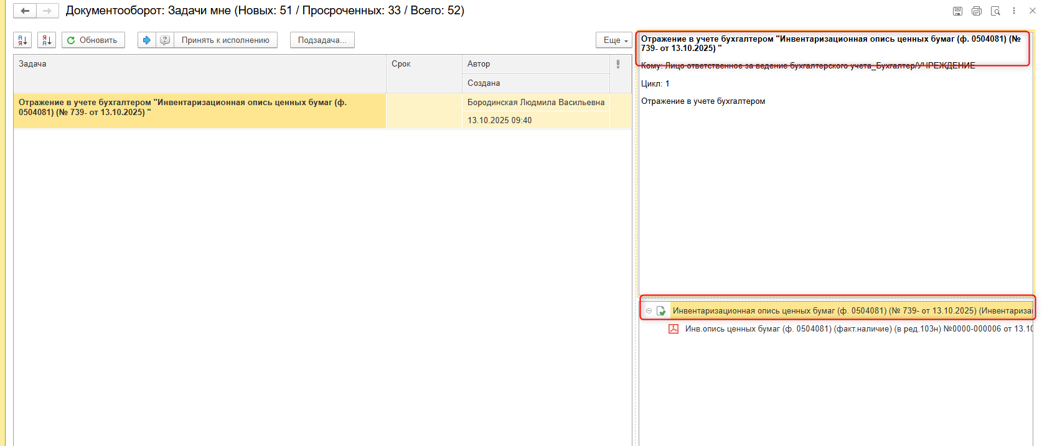
  - Перейти в связанный документ (гиперссылка «Связан с»).
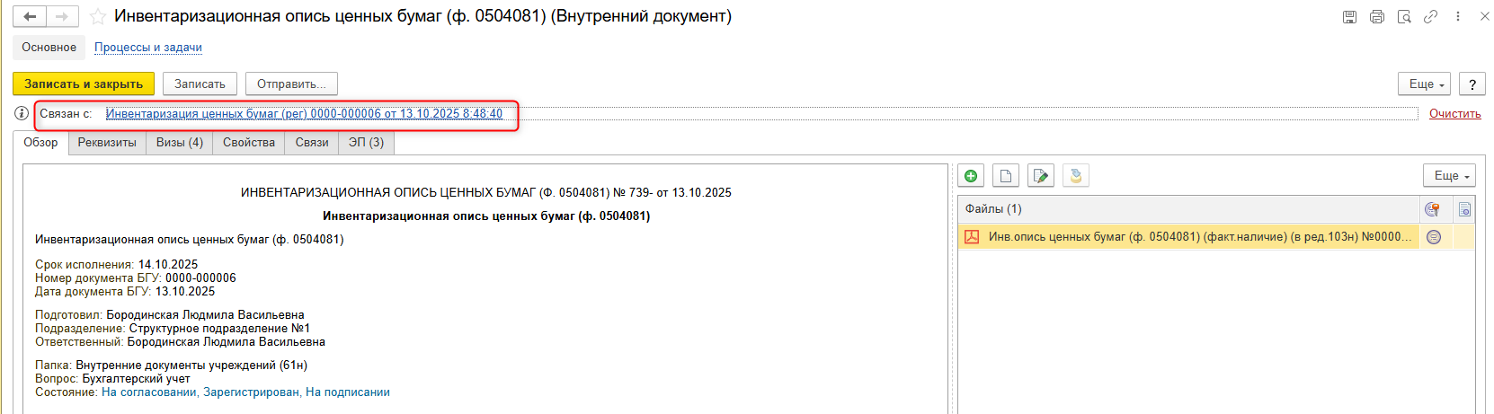
  - На панели навигации «Основное» нажать на кнопку «Отразить в учете». Откроется окно «Выполнение действия возможно после проведения документа». Документ будет проведен. Нажать на кнопку «ОК».
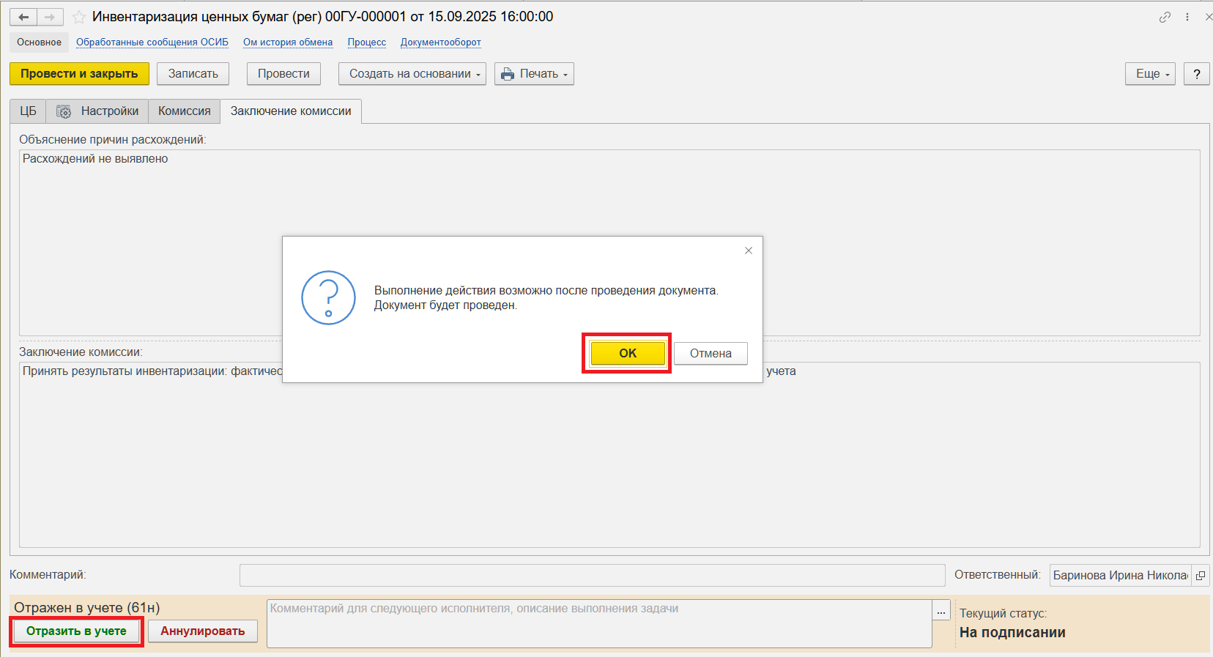
  - Закрыть документ. Закрыть предмет задачи и вернуться на начальную страницу и нажать на кнопку «Исполнено».
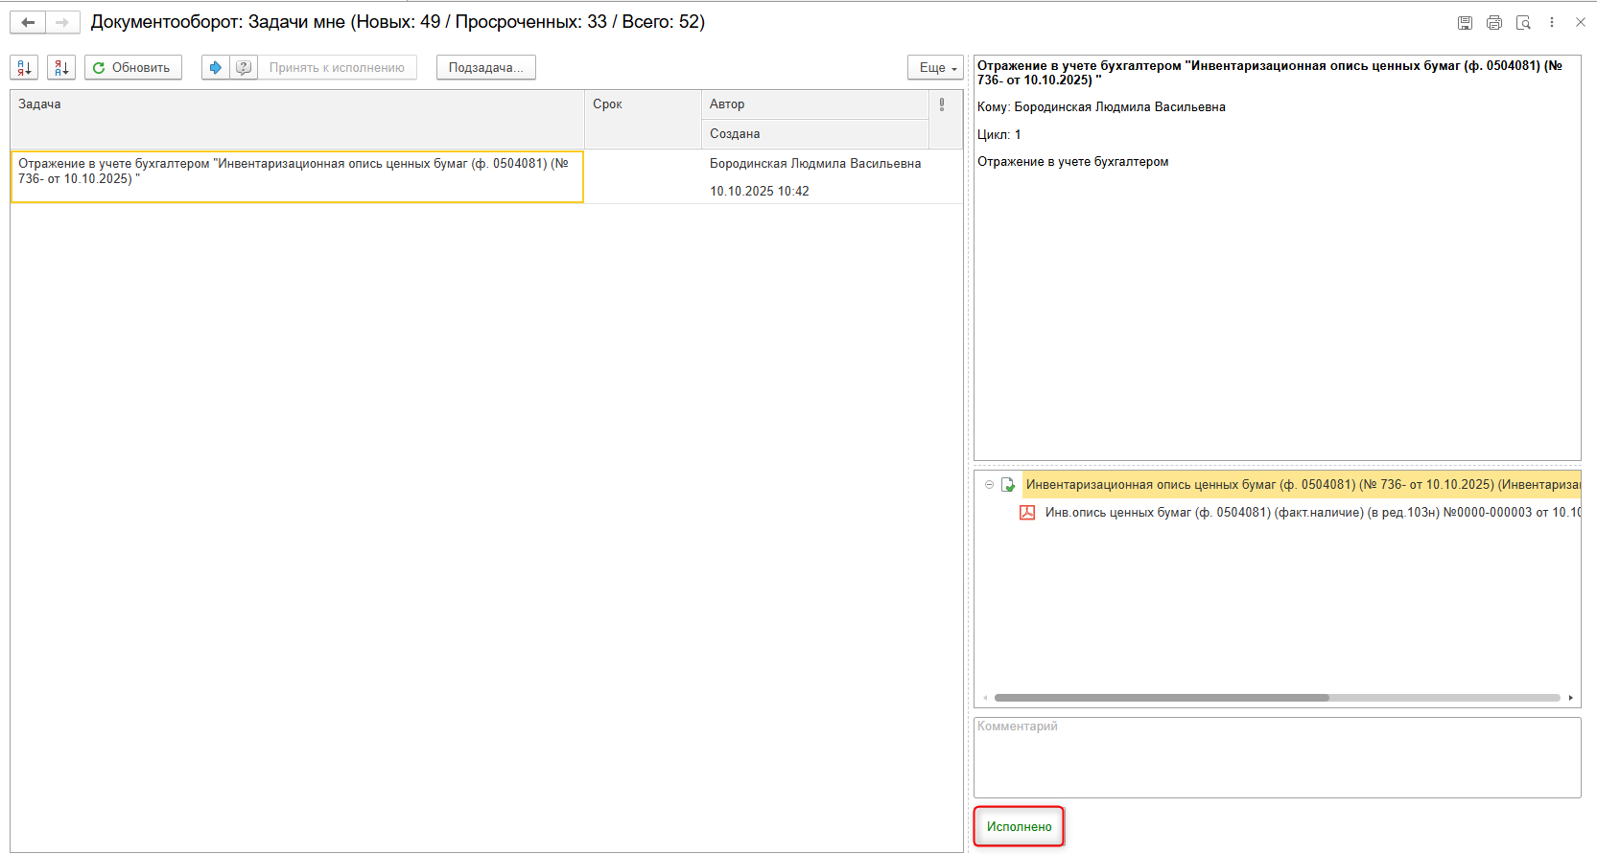

ЭТАП ОЗНАКОМЛЕНИЕ БУХГАЛТЕРА С РЕЗУЛЬТАТОМ ИСПОЛНЕНИЯ ЗАДАЧИ
Продолжение процесса в ДГУ.
  - Выполнить авторизацию, используя учетные данные пользователя с ролью «Бухгалтер».
  - После выполнения задачи в ДГУ на начальной странице Бухгалтера появится задача о результате завершения процесса «Ознакомиться с результатом исполнения: «Инвентаризационная опись ценных бумаг (ф. 0504081) …»» – нажать кнопку «Завершить исполнение».
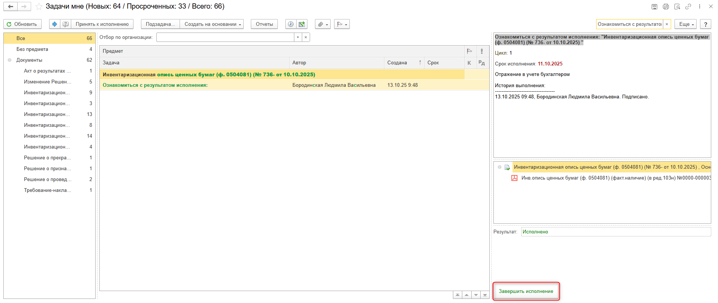
  - На начальной странице Бухгалтера– нажать на кнопку «Исполнено», в задаче «Заполнение и регистрация Инвентаризационной описи ценных бумаг.
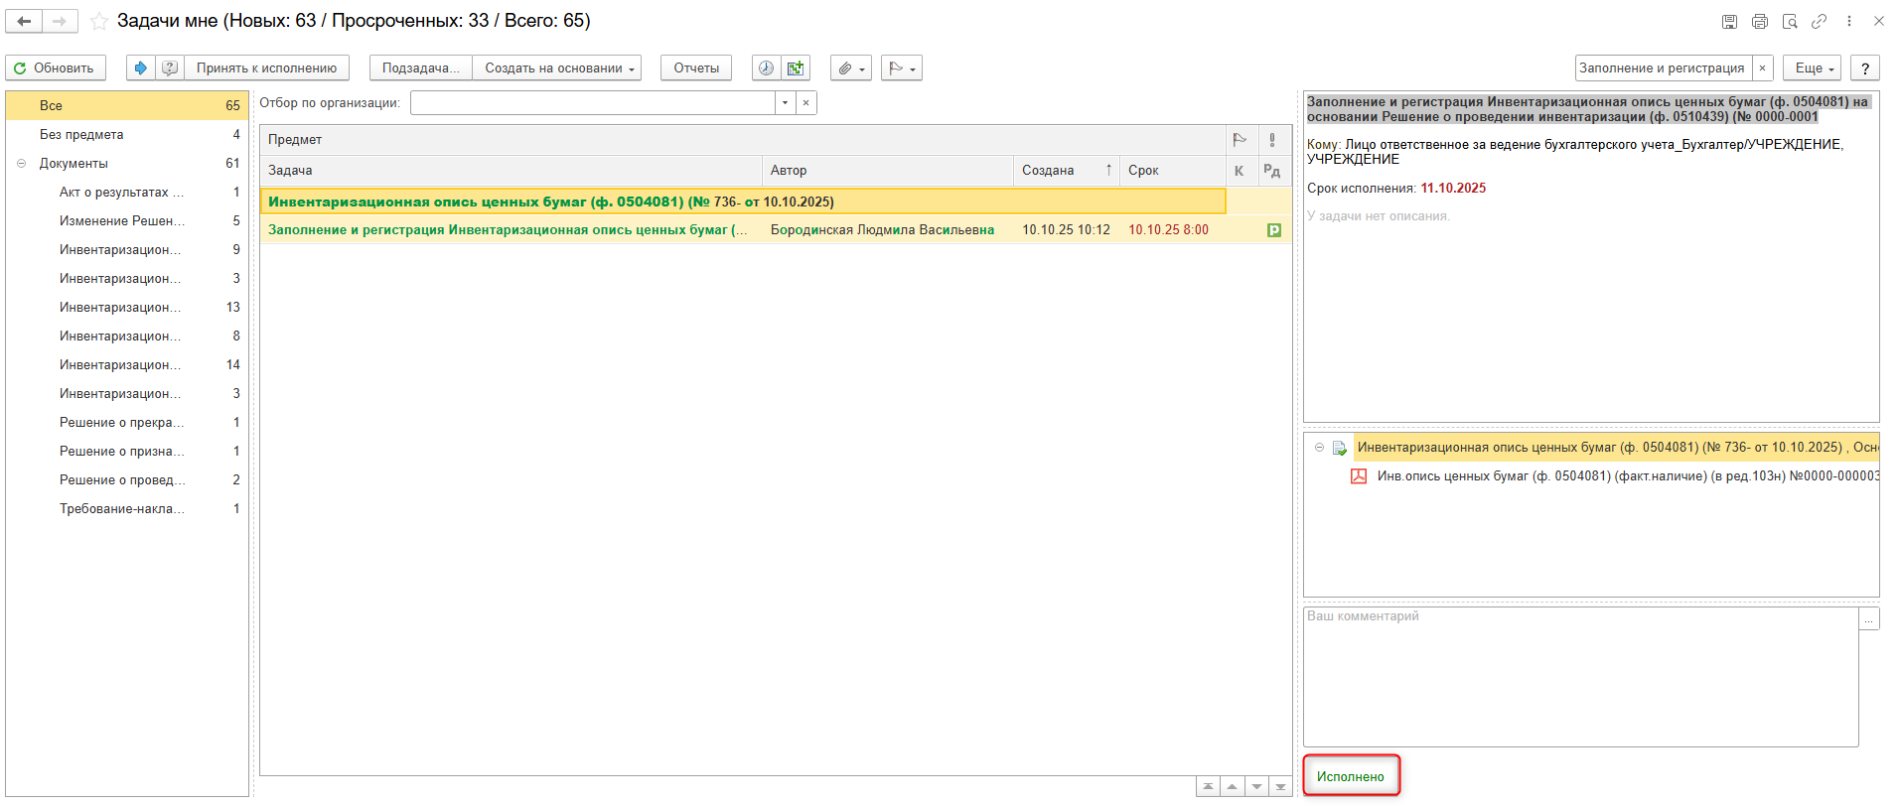
Далее нажать «Завершить».
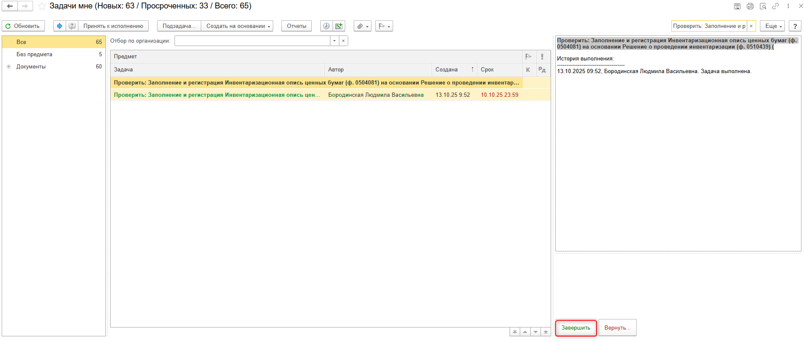
  - Отметить в календаре (Функции -Мой Календарь), что задача отработана. Открыть напоминание в календаре и нажать на кнопку Отработано
